Qixiang Zhou

Sculpteur
Collectionneur ou simple amateur de sculptures en bronze, tous reconnaîtront la simplicité élégante, la modestie sans vulgarité, la vie fraîche et vive et la force vivace du monde artistique de Qixiang Zhou, sculpteur réputé de la Ville de Xi’an, capitale de la province du Shaanxi, Chine.
Grâce à son génie du trait, du dessin, l’artiste fait surgir de chacun de ses personnages son émotion, son âme qui leurs donnent un caractère d’universalité.
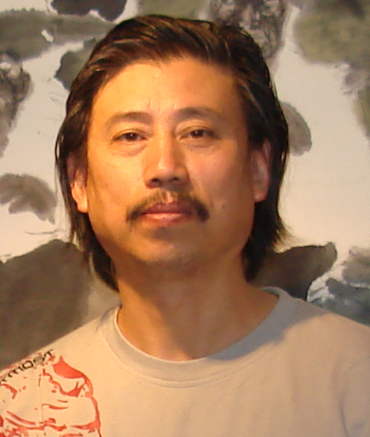 | Œuvres primées  - Sculpture extérieure, Prunes, Orchidées, Bambous et Chrysanthèmes.  - Sculpture murale, La civilisation de l’Ouest.  - Prix d’excellence lors du 85^{ième} anniversaire du Parti Communiste de la province du Shaanxi, La Nouvelle politique réaliste.  - Prix de l’Exposition de la sculpture de l’Ouest de la Chine, Garçon ingénieux et fort.  - 10^{ième} Exposition Nationale des Beaux arts, Récolteur de blé.  - Jeux Olympiques 2008 : Sculpture choisie pour la collection des œuvres artistiques, Tambourin de ceinture d’Ansai.

Sa formation ! Les êtres et les paysages qui peuplent ses souvenirs, il les a enfermés dans des cahiers de croquis captés lors de ses nombreux voyages à l’intérieur de l’immense Chine.
Au début de la Révolution culturelle, il part en voyage. Il commence à recueillir ce qui deviendra l’humus de toute sa vie artistique. Il transforme en milliers de croquis l’aride et immense désert de Gobi de la province du Xinjiang. Cette aventure solitaire fait surgir sa force créatrice qu’il dompte par le génie du trait.
Dans les années 80, source d’inspiration, il repart en quête de nouveaux croquis. Cette fois, ils évoquent les régions sauvages et montagneuses de l’Ouest de la Chine : les provinces du Sichuan et du Yunan.
Tout au long de sa carrière, semée d’embuches et de souffrances, il ne cède jamais à la facilité. Ses expéditions lui rapportent des fruits abondants.
Assidu et consciencieux dans le travail, ces dernières années, Qixiang Zhou est récompensé. Plusieurs de ses œuvres sont primées lors de concours dont Récolteur de blé sélectionné à la 10^{ième} Exposition Nationale des Beaux arts (tous les cinq ans), Tambourin de ceinture d’Ansai choisi pour la collection des œuvres artistiques pour les Jeux Olympiques 2008. Il est membre du comité chinois du secteur de la sculpture et porte une dizaine de titres sociaux.
Ses œuvres de collections, dont des bustes en bronze, sont vendues aux États-Unis, au Japon, en Australie.

